

La gastronomie marocaine


Lisez attentivement les questions avant d’écouter la chronique

Écoutez et faites les exercices

I. Indiquez si les informations suivantes sont vraies (V), ou fausses (F).

- Une des caractéristiques de la gastronomie marocaine, c’est l’usage de différentes épices.

- La gastronomie marocaine est la meilleure représentante des arts culinaires purement arabes.

- Les spécialités marocaines sont consommées seulement dans des moments spécifiques.

- Le couscous est considéré comme le plat le plus populaire de la gastronomie marocaine.

- Le couscous est un plat purement végétarien.

- Les courgettes et les fèves font partie du couscous classique.

- Les personnes céliaques pourraient avoir des problèmes à cause des ingrédients du couscous classique.

II. Quelle photo illustre le plat résultant ?
Le tajine
Du poulet
Des amandes, des raisins, du miel
Des légumes aux pois chiches
Du safran
Des légumes

De la pastilla
Du pigeon ou du poulet
Du sucre
De la cannelle

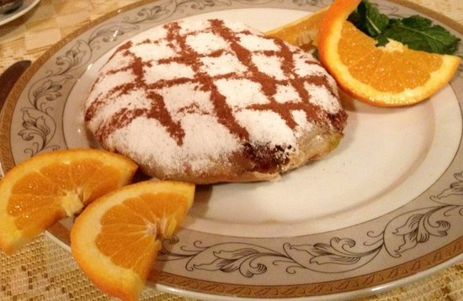

1 2 3 4 5
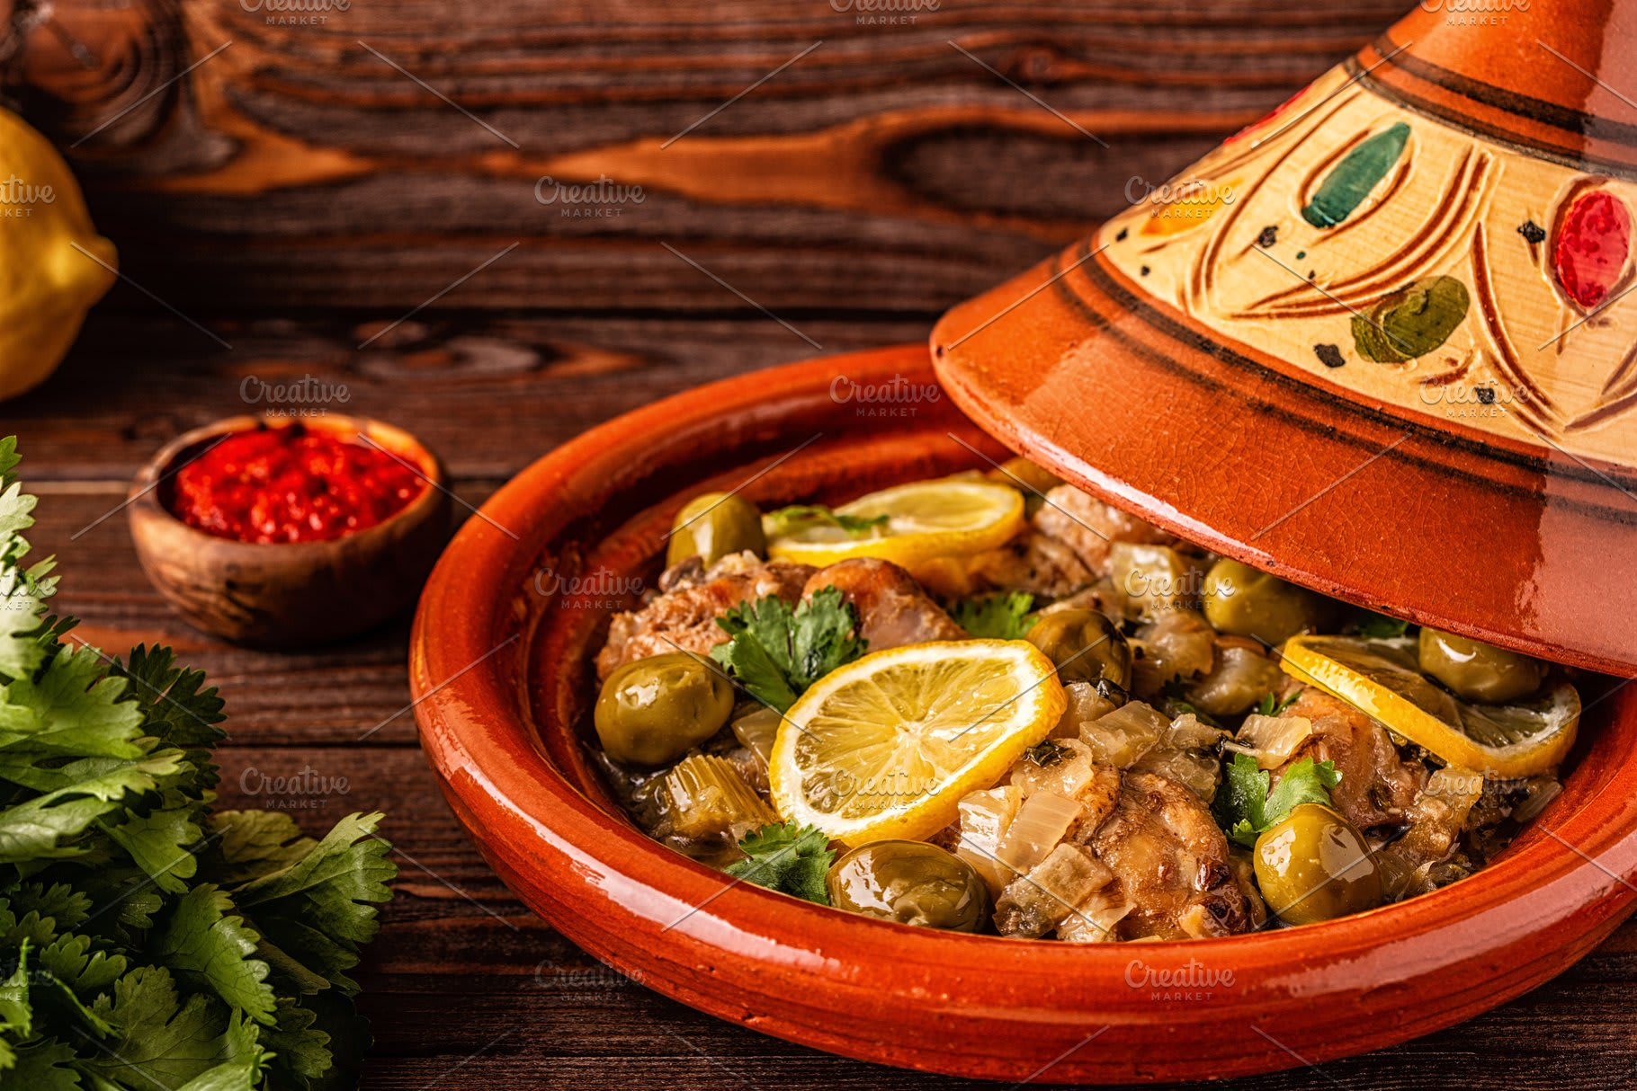
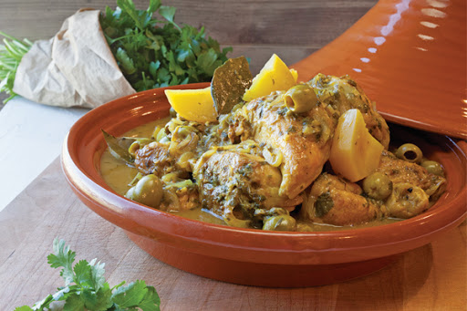
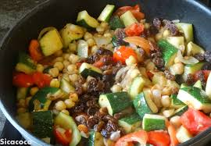
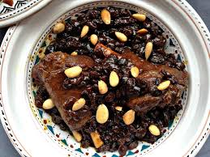

III. Indiquez les ingrédients de ces plats marocains.

 | Tanjia | Méchoui | Harira | Briouate | Cornes de gazelle | Chebakia
Des viandes
Des épices
Des oignons
De la cannelle
De l’agneau ou du mouton
Des légumes
Des amendes
Des fruits de mer
Des œufs durs
Des tomates

